АДМИНИСТРАЦИЯ АЛТАЙСКОГО РАЙОНА АЛТАЙСКОГО КРАЯ
КОМИТЕТ ПО ОБРАЗОВАНИЮ И ДЕЛАМ МОЛОДЁЖИ

ПРИКАЗ

28.09.2020г. с. Алтайское № 198

О внесении изменений в комиссию
по распределению путевок
на санаторно-курортное
лечение педагогов на 2020 год

В связи с изменениями в составе комиссии по распределению путевок на санаторно-курортное лечение педагогов

ПРИКАЗЫВАЮ:

- Вывести из состава комиссии главных специалистов комитета:
Барабанову Ольгу Владимировну и Сокурову Юлию Валерьевну.
- Ввести в состав комиссии главных специалистов комитета:
Беляеву Ирину Сергеевну и Симакову Галину Викторовну.
- Контроль за исполнением настоящего приказа оставляю за собой.
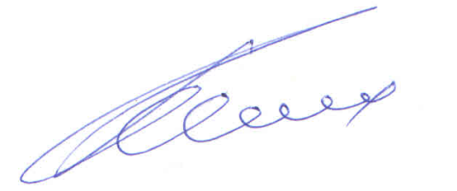

Заместитель главы района-
председатель комитета: К.Ю. Косых

Исполнитель
Инспектор по кадрам Новичихина И.В., 20380

